Cvičení z genetiky,
Katedra molekulární biologie a genetiky, PřF JU

Příprava roztlakových preparátů z kořínků cibule kuchyňské (Allium cepa) na demonstraci mitózy

Příprava materiálu
Seřízněte cibuli na konci, na kterém byly kořeny, a tímto koncem ponořte do nádoby s vodou. Po několika dnech by se měli objevit nové kořínky (obr. 1 a 2).

Fixace
Když jsou kořínky alespoň 1 cm dlouhé, ustřihněte je a fixujte ve směsi čistého etanolu (nebo metanolu) a kyseliny octové (3:1) 24 hodin. Pokud se kořínky nebudou po fixaci ihned používat, přemístěte je do 70% etanolu a skladujte v lednici (budou použitelné několik měsíců).

Barvení a roztlak

- Před použitím dejte kořínky na 10-30 minut do 10% HCl (v pokojové teplotě), pak je omyjte vodou (důležité, jinak se chromatin neobarví).
- Položte kořínek na podložní sklo a uřízněte bílou špičku (obr.3). Zbytek kořínku zahoďte.
- Zakápněte bílou špičku kořínku 2,5% lakto-aceto-orceinem. Rozmacerujte tkáň pinzetou nebo špendlíkem a přikryjte krycím sklem (obr. 4).
- Přeložte kousek filtračního papíru a dovnitř vsuňte preparát (obr.5). Přes filtrační papír proveďte roztlak (obr. 6). Pozor, krycí sklo se nesmí pohnout!
- Kraje krycího skla zalakujte lakem na nehty. Jakmile lak uschne, je preparát připraven k mikroskopování. Pokud preparát skladujete v lednici, je použitelný asi měsíc. (Lak se obtížně odstraňuje, takže pokud chcete sklíčka používat opakovaně, je možné tento krok vynechat. Přilakování krycího skla zvyšuje trvanlivost preparátu a šetří optiku mikroskopu.)

Roztoky

10% HCl
35% HCl 2,9 ml
destilovaná voda 7,1 ml
Přidáváme kyselinu do vody, ne naopak.

Lacto-aceto-orcein (2,5%)(dle W. Traut)
kyselina octová 100 ml
kyselina mléčná 100 ml
orcein 5 g
Po rozpuštění roztok zfiltrovat. Lépe barví roztok starý minimálně 1 rok.

Lakto-acetát
kyselina octová 18 ml
kyselina mléčná 16 ml
destilovaná voda 2 ml

Poděkování
Tento návod byl převzat z materiálů ke kurzu prof. Františka Marece Cytogenetika (PřF, JU)
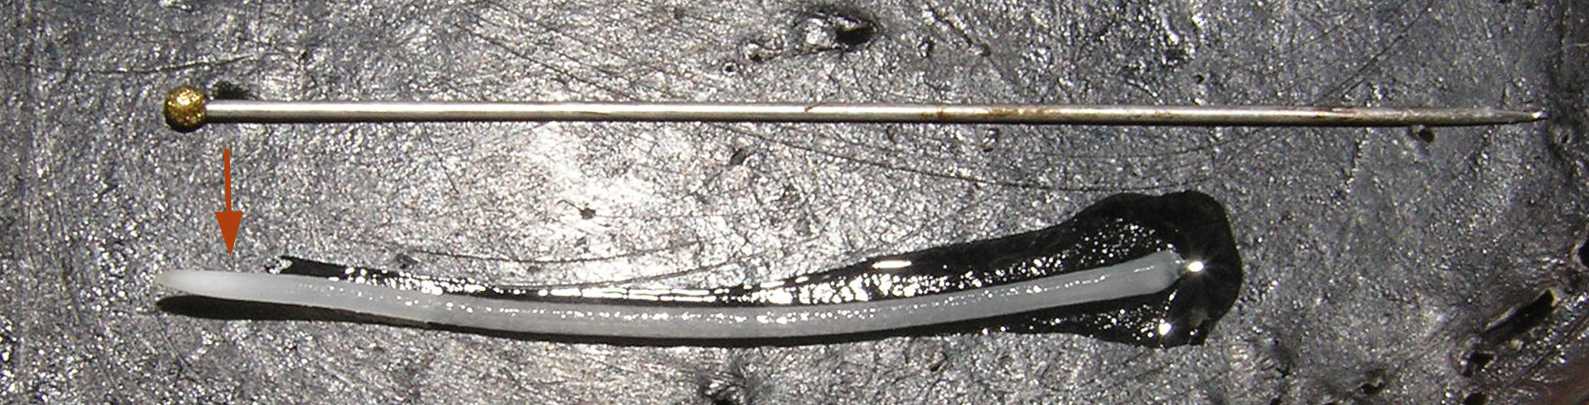
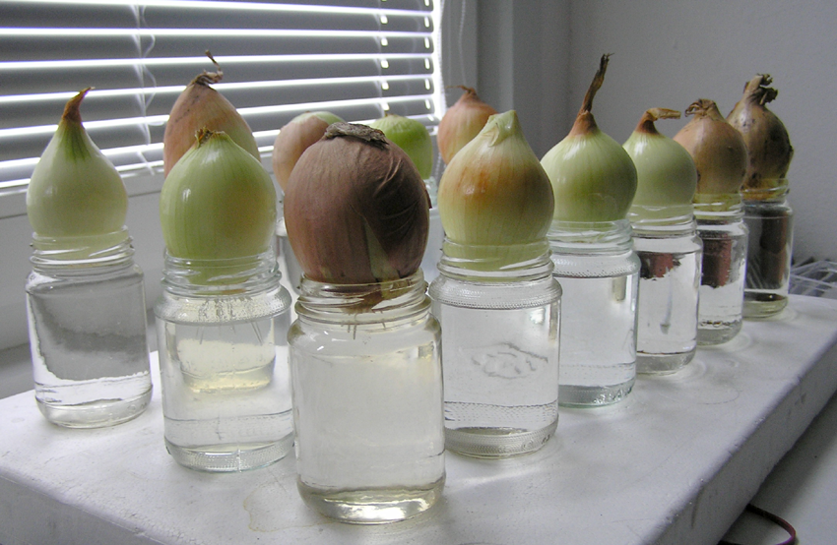
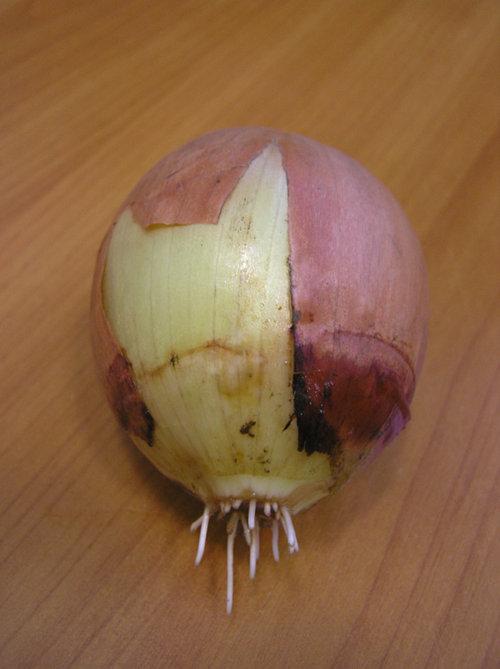

Obr. 1 Kultivace kořínků cibule Obr. 2: Cibule s kořínky

Obr. 3: Kořen cibule. Šipka ukazuje místo řezu (tkáň s chromosomy je bílá a méně průhledná než zbytek kořene).

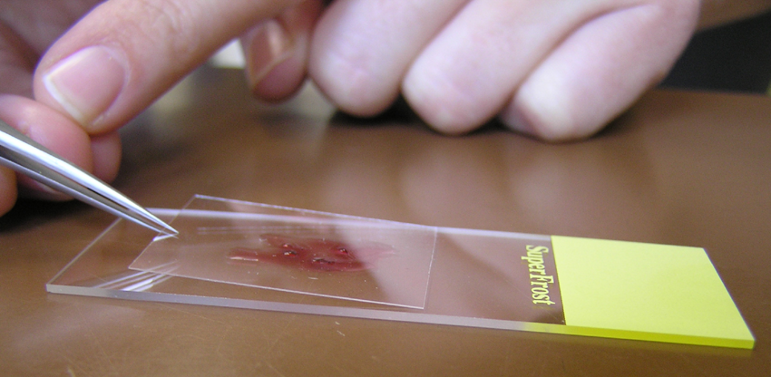
Obr. 4: Pokládání krycího skla pomocí pinzety omezuje množství bublinek.

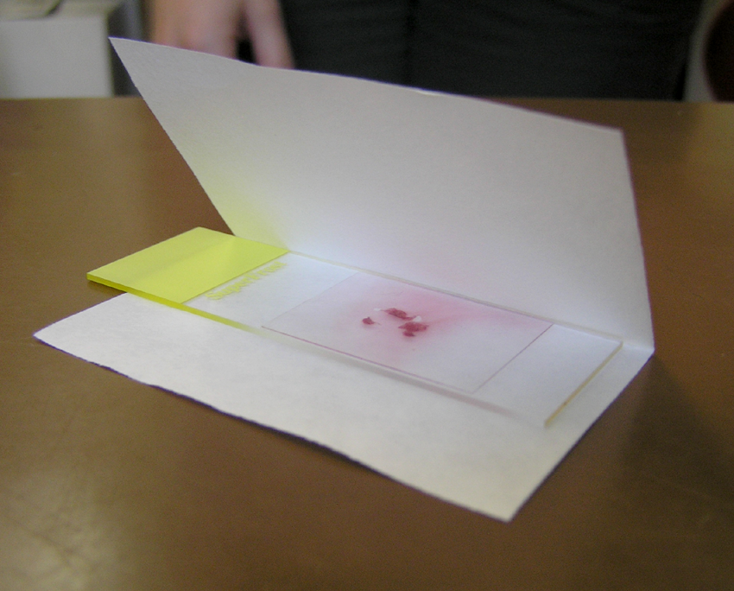
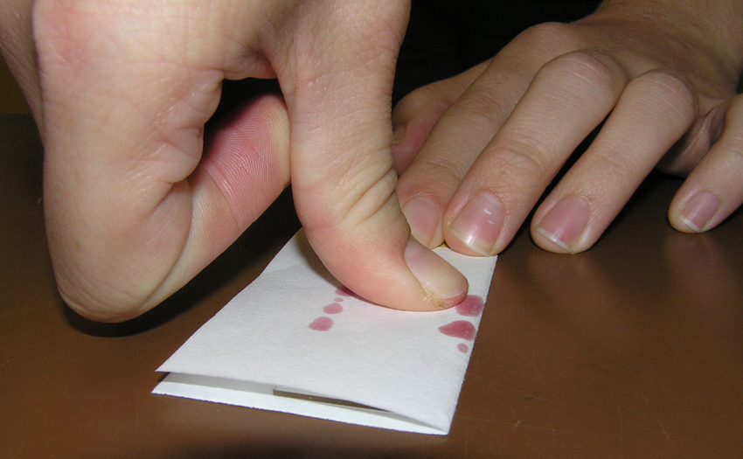
Obr. 5: Preparát vložíme do přehnutého filtračního papíru.

Obr. 6: Provedeme roztlak palcem nebo obyčejnou tužkou (koncem s gumou). Je důležité, aby se krycí sklo během roztlaku neposunulo.

